Ejercicios propuestos 1.1
- Insertar 2 documentos en la colección clientes con “_id” no repetidos
db.clientes.insertOne({_id: 1, nombre: “Ana”, ciudad: “Lanus” })

db.clientes.insertOne({_id: 2, nombre: “Juan”, ciudad: “Quilmes”})

- db.clientes.insertOne({_id: 2, nombre: “Celeste”, ciudad “Avellaneda, gerli”})
Mongo nos tira error por duplicate key.

- db.clientes.find()
Mongo nos muestra:
{
_id: 1,
nombre: 'Ana',
ciudad: 'Lanus'
}
{
_id: 2,
nombre: 'Juan',
ciudad: 'Quilmes'
}

Problemas propuestos 1.2

- Crear una base de datos llamada "blog".
Use blog

- Agregar una colección llamada "posts" e insertar 1 documento con
una estructura a su elección.
db.posts.insertOne({titulo: “mi primer post”, nombre: “Mai”})

- Mostrar todas las bases de datos actuales.
show dbs

- Eliminar la colección "posts"
db.posts.drop()

- Eliminar la base de datos "blog" y mostrar las bases de datos
existentes
db.dropDatabase()
show dbs

Problemas propuestos 1.3
- Crear la colección 'articulos' en la base de datos 'base1' (eliminar la
colección previamente), cargar luego 6 documentos:
db.articulos.insertMany([
{ _id: 1, nombre: "MULTIFUNCION HP DESKJET 2675", rubro: "impresora", precio: 3000, stock: 20 },
{ _id: 2, nombre: "MULTIFUNCION EPSON EXPRESSION XP241", rubro: "impresora", precio: 3700, stock: 5 },
{ _id: 3, nombre: "LED 19 PHILIPS", rubro: "monitor", precio: 4500, stock: 2 },
{ _id: 4, nombre: "LED 22 PHILIPS", rubro: "monitor", precio: 5700, stock: 4 },
{ _id: 5, nombre: "LED 27 PHILIPS", rubro: "monitor", precio: 12000, stock: 1 },
{ _id: 6, nombre: "LOGITECH M90", rubro: "mouse", precio: 300, stock: 4 }
])
- Imprimir todos los documentos de la colección 'articulos'.
db.articulos.find()

- Imprimir todos los documentos de la colección 'articulos' que no son
impresoras
db.articulos.find({rubro: {$ne: “impresora”}})

- Imprimir todos los artículos que pertenecen al rubro de 'mouse'.
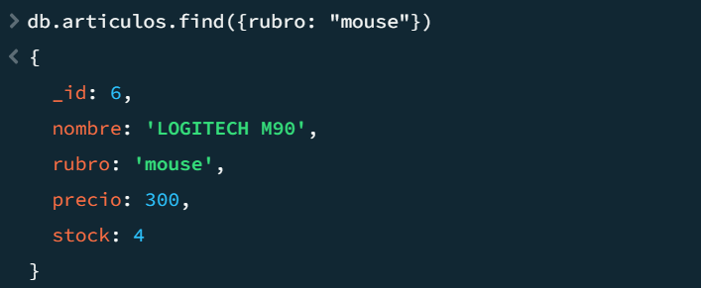

- Imprimir todos los artículos con precio mayor igual a 5000
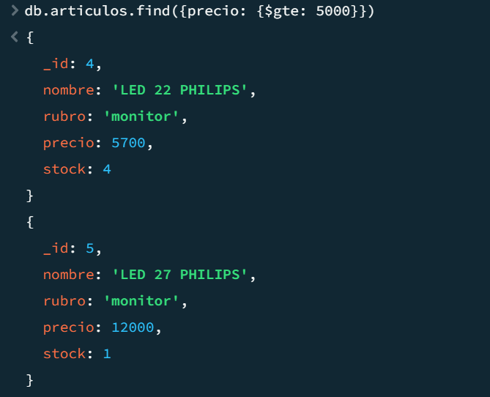
- Imprimir todas las impresoras que tienen un precio mayor o igual a
3500
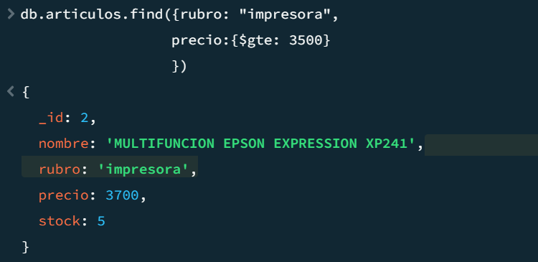
- Imprimir todos los artículos cuyo stock se encuentra comprendido
entre 0 y 4.

db.articulos.find({
stock: { $gte: 0, $lte: 4 }
})

Problemas propuestos 1.4
- Crear la colección 'articulos' en la base de datos 'base1' (eliminar la
colección previamente), cargar luego 6 documentos: Utilizar la
colección del problema propuesto anterior (1.3)
use base1

db.articulos.insertMany([
{ _id: 1, nombre: "MULTIFUNCION HP DESKJET 2675", rubro: "impresora", precio: 3000, stock: 20 },
{ _id: 2, nombre: "MULTIFUNCION EPSON EXPRESSION XP241", rubro: "impresora", precio: 3700, stock: 5 },
{ _id: 3, nombre: "LED 19 PHILIPS", rubro: "monitor", precio: 4500, stock: 2 },
{ _id: 4, nombre: "LED 22 PHILIPS", rubro: "monitor", precio: 5700, stock: 4 },
{ _id: 5, nombre: "LED 27 PHILIPS", rubro: "monitor", precio: 12000, stock: 1 },
{ _id: 6, nombre: "LOGITECH M90", rubro: "mouse", precio: 300, stock: 4 }
])

2. Imprimir todos los documentos de la colección 'articulos'.
db.articulos.find()
3. Borrar los documentos de la colección 'articulos' cuyo rubro son
impresoras, utilizar las dos sintaxis que permite MongoDB.

db.articulos.find({ rubro: "impresora" })

db.articulos.deleteOne({ rubro: "impresora" })
o:
db.articulos.deleteOne({rubro: {$eq: “impresora”}})

4. Borrar todos los artículos que tienen un _id mayor o igual a 5
db.articulos.deleteMany({_id: {$gte: 5 }}).

